Pracovní list – listnaté stromy a jejich plody
Správné odpovědi
Bříza bělokorá 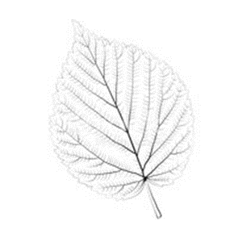 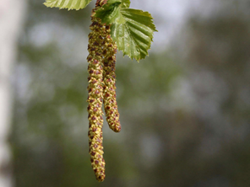
Javor mléč 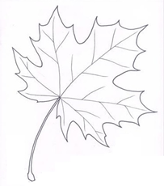 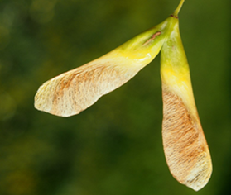
Dub letní 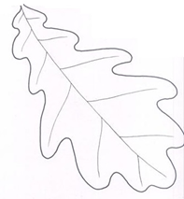 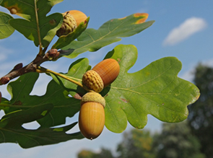
Jírovec maďal 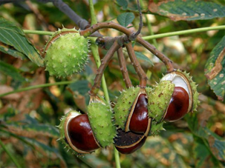
Topol černý 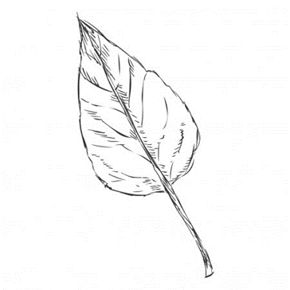 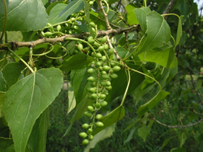
Zdroje
https://www.blanokridlivpraze.cz/rostliny/detail/?rosId=204
https://www.blanokridlivpraze.cz/rostliny/detail/?rosId=55
http://www.nasestromy.cz/briza-belokora/
http://www.e-herbar.net/main.php?g2_itemId=4082
https://pyly.cz/detail-rostliny/topol-cerny

